Visual Studio 2010中使用Excel中的方法
- 添加Excel相关类
打开类向导，添加类，选择“类型库中的MFC类”
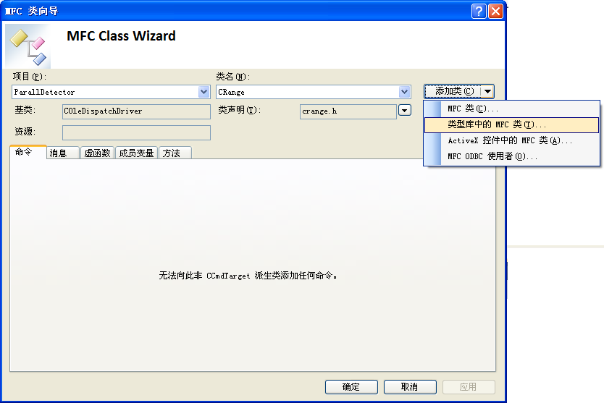
浏览并选择D:\Program Files\Microsoft Office\OFFICE11\EXCEL.EXE
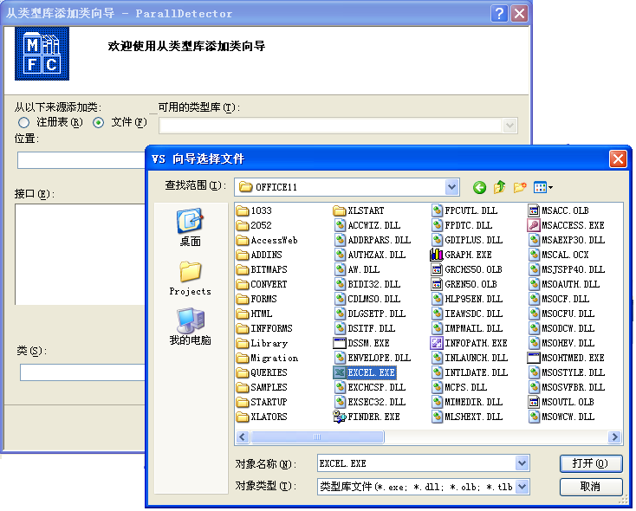
添加如下类：
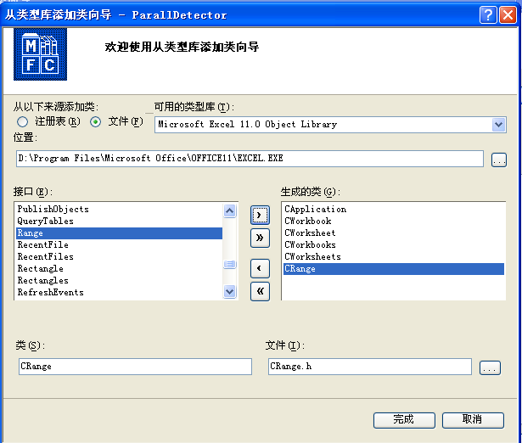
此时，会在解决方案中生成这些类的头文件与源文件。
- 修改头文件
在Capplication.h文件中，添加如下代码：
//导入Office的类型库
#import "C:\\Program Files\\Common Files\\Microsoft Shared\\OFFICE11\\MSO.DLL" \
rename("RGB","MSORGB")\
rename("DocumentProperties","MSODocumentProperties")
using namespace Office;
//导入VB的类型库
#import "C:\\Program Files\\Common Files\\Microsoft Shared\\VBA\\VBA6\\VBE6EXT.OLB"
using namespace VBIDE;
//导入Excel的类型库
#import "D:\\Program Files\\Microsoft Office\\OFFICE11\\EXCEL.EXE" \
rename("DialogBox","ExcelDialogBox")\
rename("RGB","ExcelRGB")\
rename("CopyFile","ExcelCopyFile")\
rename("ReplaceText","ExcelReplaceText")\
no_auto_exclude
using namespace Excel;
在其它的Excel相关类的头文件中，注释掉以下代码：
#import "D:\\Program Files\\Microsoft Office\\OFFICE11\\EXCEL.EXE" no_namespace
- 修改CRange.cpp文件
打开CRange.cpp文件，将以前代码：
VARIANT DialogBox()
{
VARIANT result;
InvokeHelper(0xf5, DISPATCH_METHOD, VT_VARIANT, (void*)&result, NULL);
return result;
}
中的DialogBox改成_DialogBox
此时，设置完毕，编译即可。

